1. Függelék a 17/2017. (XII. 28.) önkormányzati rendelethez

A TELEPÜLÉSKÉP VÉDELME SZEMPONTJÁBÓL KIEMELT TERÜLETEK

SZENTBÉKÁLLÁN
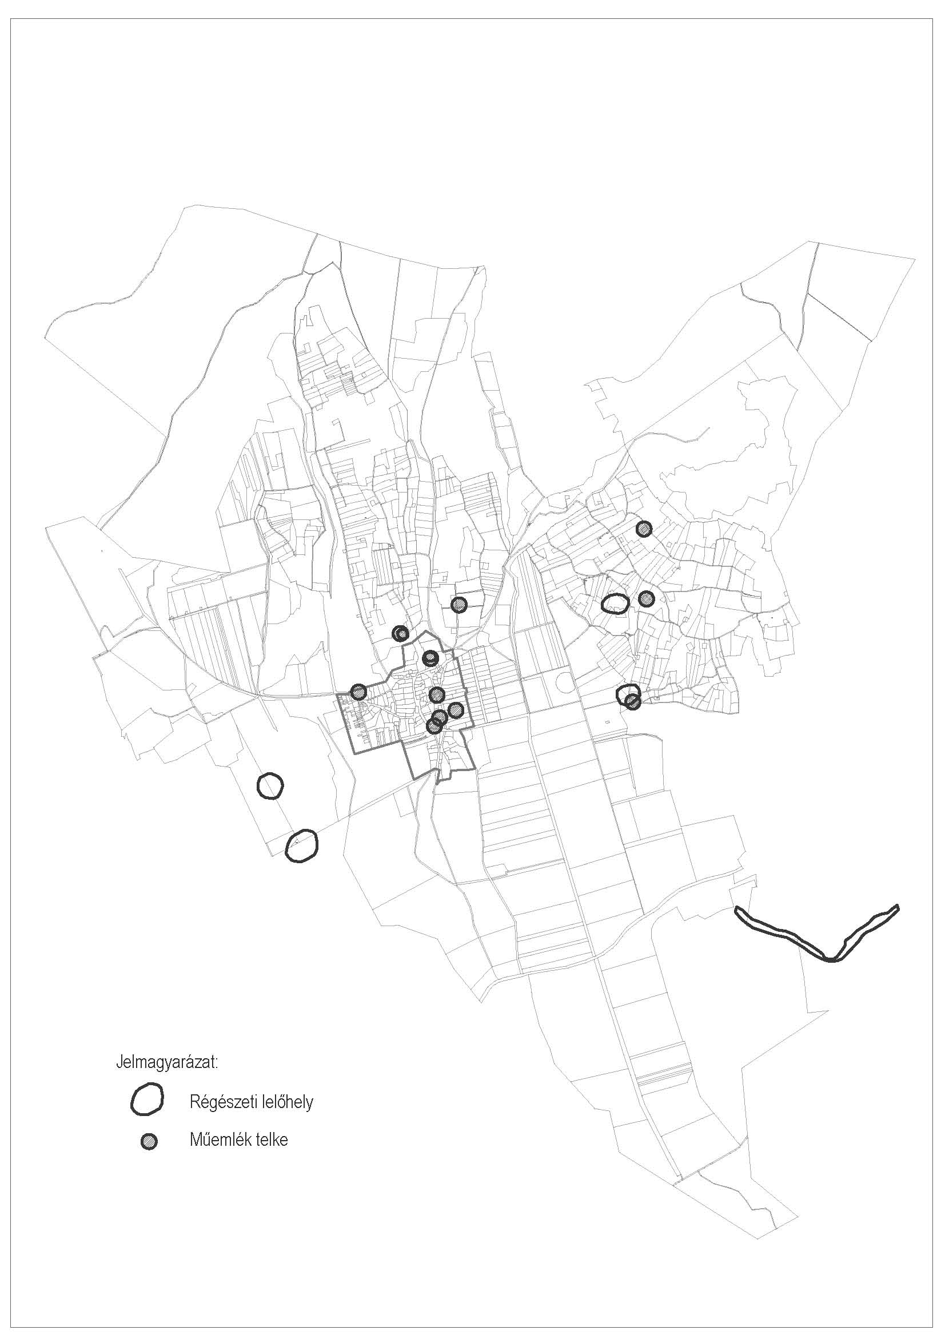
- Műemlék telke, műemléki környezet, régészeti lelőhelyek (2017 augusztusi adatszolgáltatás)

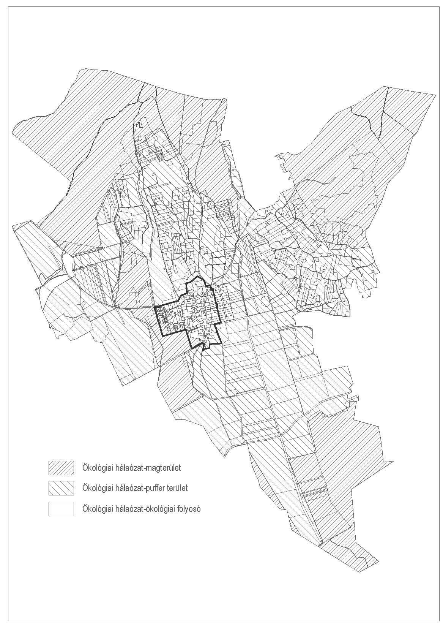
2. Országos ökológiai hálózat – magterület, pufferterület
(a Balaton-felvidéki Nemzeti Park Igazgatóság 2017. augusztusi adatszolgáltatása alapján)

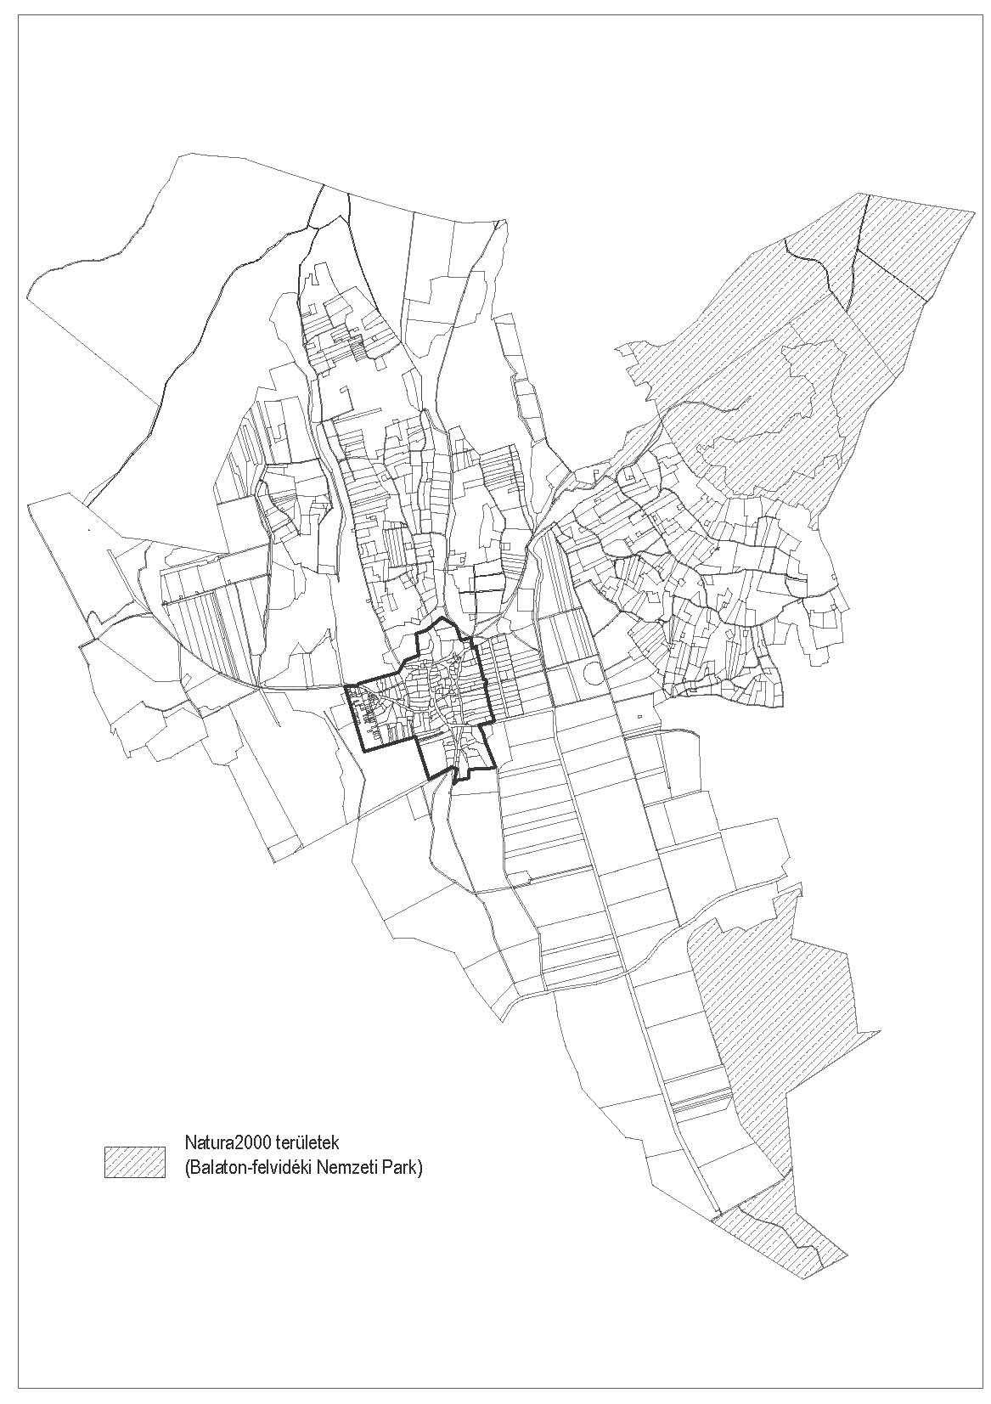
3. Natura 2000 területek
(a Balaton-felvidéki Nemzeti Park Igazgatóság 2017. augusztusi adatszolgáltatása alapján)
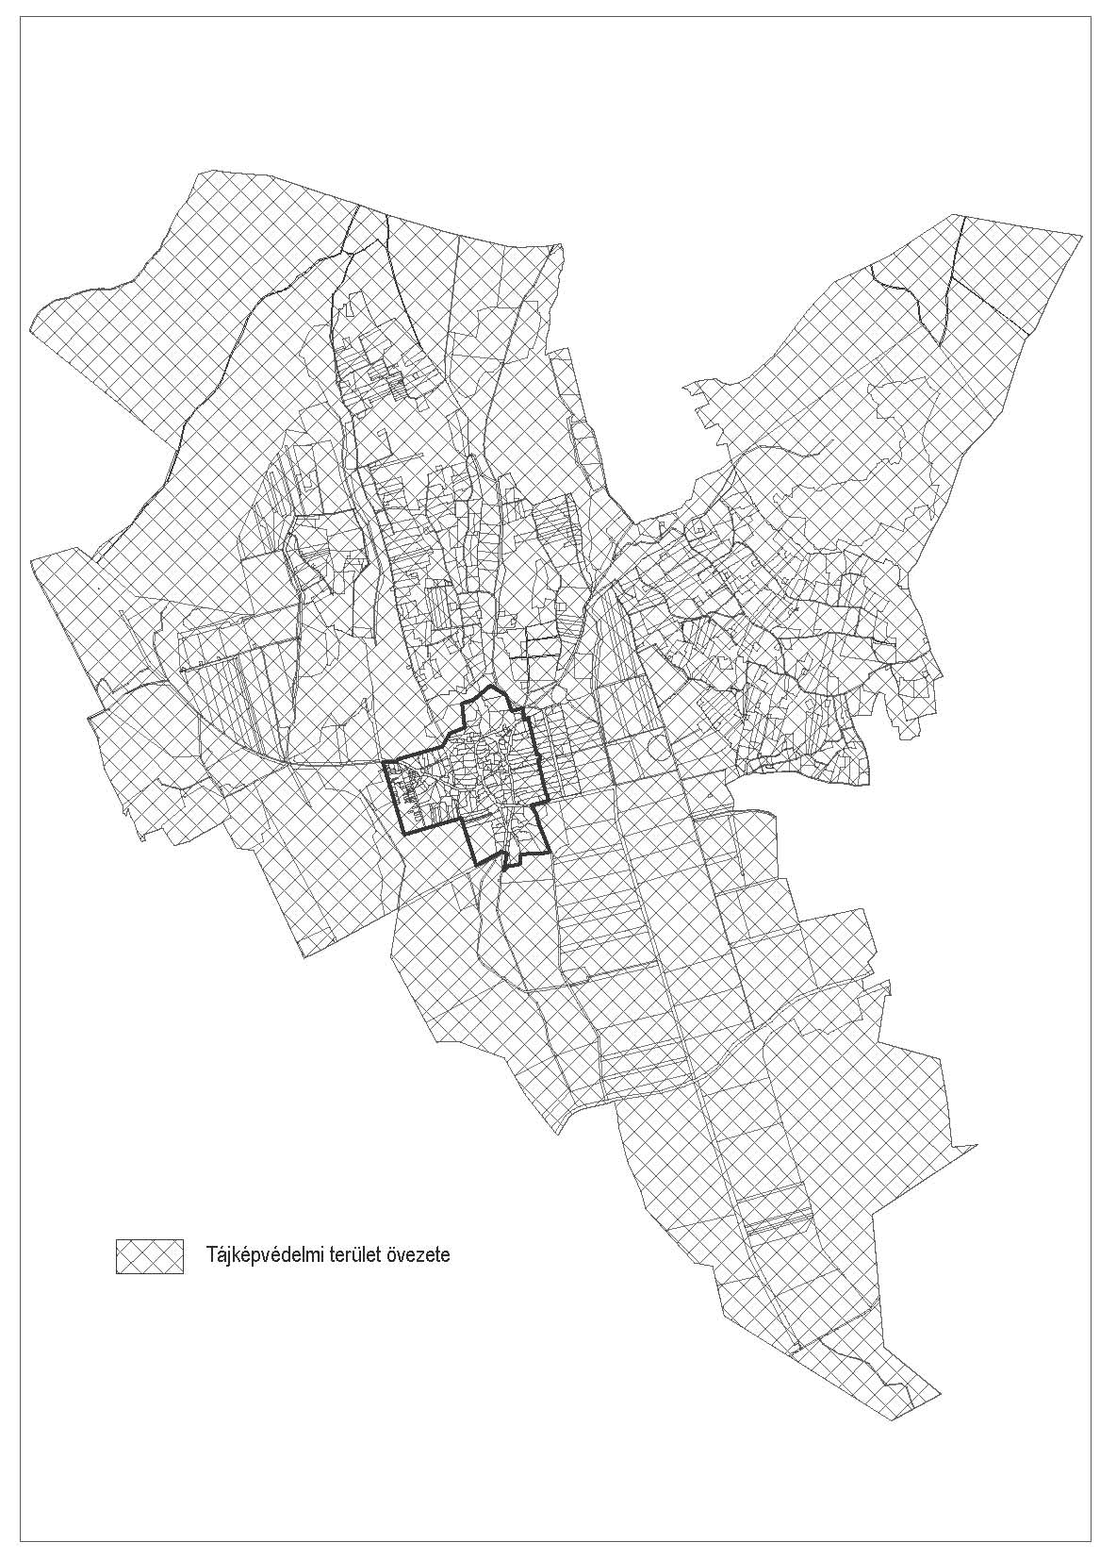
4. Tájképvédelmi szempontból kiemelten kezelendő terület.
(a Balaton-felvidéki Nemzeti Park Igazgatóság 2017 augusztusi adatszolgáltatása alapján)

5. Egyedi tájértékek Szentbékkállán
(a Balaton-felvidéki Nemzeti Park Igazgatóság 2017 augusztusi adatszolgáltatása alapján, melynek adatai pontosításához további egyeztetés szükséges)

Sorszám | Sorszám  (saját)* | Név | Tipizálás | Pontos helyszín | Főbb jellemzők
1 | K1 | Lengőkő | Sajátos kőzetminőséghez kötődő felszínforma | Kőtenger területén | Lengőkő vagy Kelemen-kő, a szentbékkállai kőtenger része. Jellegzetes geológiai felszínalaktani forma, nevét arról kapta, hogy a kőtömb tetejét egy kisebb, egy ember súlya alatt megbillenő kőtömb alkotja.
2 | B 1 | Parasztház | Lakóépület | Kossuth u 9 | Népi lakóház kódisállással, két szobás, pitvaros, konyhás, szabadkéménnyel. Cserépfedésű, fehérre meszelt homlokzatokkal, vakolatdíszítésekkel. 1918-ban a tető leégett, majd újjáépült. Műemléki védelem alatt áll.
3 | B 2 | Gémes kút | Kút | Kossuth u 13 | Magántelken álló gémeskút. Még jó állapotban van, használják. Fa elemei: kútágas, kútgém, kútostor. Szögletes beton kútkávával.
4 | B 2 | Pajtamúzeum | Közintézmény épülete | Kossuth u 13 | Hagyományőrző, kulturtörténeti jelentőségű létesítmény. Oltárczi Ferenc és családja gyűjtötte, folyamatosan bővülő gyűjtemény.
5 | B 3 | Kőkereszt | Feszület | Jókai u Kossuth u kereszteződése | Fehérre festett, jó állapotú kőkereszt. Felül korpusszal, alatta Szűz Mária szoborral, díszes talapzattal, vasráccsal elkerítve.
6 | B 4 | Parasztház | Lakóépület | Kossuth u 17 | Korábban népi műemlék volt az épület, majd 1967-ben védettségét törölték. Jó arányú, cseréptetős épület,. A hozzátoldott bejárati rész az épülethez nem illő, átépítése javasolt.
7 | B 5 | Parasztház | Lakóépület | Kossuth u 21 | Vakolt kőház, cserépfedéssel, díszes oromfallal és macskalépcsővel. A szobák pórfödém mennyezettel készültek, eredetileg döngölt agyag padlózattal, később fa padlóval.
8 | B 6 | Parasztház | Lakóépület | Kossuth u 22 | Vakolt kőház, cserépfedéssel, díszes oromfallal és macskalépcsővel. A szobák pórfödém mennyezettel készültek, eredetileg döngölt agyag padlózattal, később fa padlóval.
9 | B 7 | Kerekes kút | Kút | Kossuth u 15 előtt | Vöröskővel körkörösen kifalazott kút, szárazon rakott falazattal, kb. 1,2 m belső átmérővel. Beton mellvéddel, felül fa lécezéssel készült kútházzal és cserépfedéssel.
10 | B 8 | Parasztház | Lakóépület | Kossuth u 25 | Vakolt kőház, kódisállással, cserépfedéssel, díszes oromfallal és macskalépcsővel. Az oromfalon évszám és monogram olvasható: V.P. 1896. Korábban műemlékként jegyezték, majd törölték. Jelenleg helyi védelem alatt áll.
11 | B 9 | Parasztház | Lakóépület | Kossuth u 28 | Vakolt kőház, cserépfedéssel, vakolatdíszes oromfallal és macskalépcsővel. Az oromfalon évszám és monogram olvasható: M.H. 1884. helyi védelem alatt áll.
12 | B 10 | Kerekes kút | Kút | Zrínyi utcán, a templom előtt | Vöröskővel körkörösen kifalazott kút, szárazon rakott falazattal, kb. 1,2 m belső átmérővel. Kör alakú beton kávával. felül fa lécezéssel készült kútházzal és cserépfedéssel.
13 | B 11 | Római katolikus templom, két kőkereszttel | Templom | Templomdombon
14 | K 2 | I világháborús síremlékek | Katonasír | Községi temető | I. világháborús katonasírok. Kis faoszlopokon festett emléktáblácskák: évszám, név hősi halott emléktáblája felirattal.
15 | K 2 | Régi sírok | Síremlék | Községi temető | Változó formájú régi sírkövek, síremlékek. Gyakori a kettős-kereszte kialakítás, változatos formai megoldásokkal. Szépen gondozott temetőben állnak, fákkal szegélyezett helyen.
16 | K 2 | temetői kőkereszt | Feszület | Községi temető | Fehérre festett temetői kőkereszt. Kb. 3 m magas, középrészén oszlopos-timpanonos mezőben szoboralakkal, díszített talapzattal.
17 | B 12 | Parasztház | Lakóépület | Petőfi u 19 | Vakolt kőház, cserépfedéssel, díszes oromfallal és macskalépcsővel. Szép arányú és megjelenésű, műemléki védelem alatt áll.
18 | K 3 | Velétei palotarom | Közintézmény épülete | Velétei völgy, temető mögött
Sorszám |  | Név | Tipizálás | Pontos helyszín | Főbb jellemzők
19 | K 4 | Kőkereszt | Feszület | Birkás kúria alatt | Fehérre festett kőkereszt korpusszal, alatta Szűz Mária szoborral, díszített talapzattal.
20 | K 5 | Birkás kúria | Kúria | Szőlőhegyen
21 | B 13 | Néprajzi múzeum | Közintézmény épülete | Kossuth L u | Helyi néprajzi tárgyak gyűjteménye.
22 | K 1 | Kőtenger | Sajátos kőzetminőséghez kötődő felszínforma | Belterülettől nyugatra | Pannon tengeri üledék, mely a vulkáni gőzök hatására összecementálódott. A kemény kőzetről a felszíni puhább rétegek erodálódtak.
23 |  | Egykori uszoda romjai | Parasztfürdő | szőlőhegyen | Egykor bővizű hegyi forrás táplálta a hegy lábánál kialakított települési fürdőhelyet. Ma már nem üzemel, pusztulófélben van. Egy kis ér ma is a mederbe folyik, de a növényzettel benőtt felületen ez eltűnik.
24 | B 14 | Kőkereszt | Feszület | Jókai utca végén | Fehérre festett, gondozott kőkereszt. Korpusszal, középen három szoboralakkal, díszes talapzattal.
25 | B 15 | Parasztház | Lakóépület | Toldi u 1 | Vakolt kőház, cserépfedéssel, díszes oromfallal és macskalépcsővel. Szép arányú és megjelenésű, műemléki védelem alatt áll.
26 | B 16 | Parasztház | Lakóépület, épületrész, udvar | Jókai u | Vakolt kőház, cserépfedéssel, vakolatdíszes oromfallal és macskalépcsővel. Szép arányú és megjelenésű. A településre jellemző kő bástya kerítéssel és kétszárnyú, finoman ívelt fa nagykapuval, különálló fa gyalogkapuval.
27 | B 17 | Parasztház | Lakóépület | Bem u 4 | Kódisállásos vakolt, fehérre festett kőház, cserépfedéssel, díszes oromfallal és téglából készült macskalépcsővel. Az oromfalon szoborfülke és vakolatdíszítések készültek. Szépen formált kéményfejjel. Szép arányú és megjelenésű épület. A kerítés oszlopai megformált fejezettel készültek, szép fa kapukkal.
28 |  | Kúria | Kúria | Jókai u eleje | Vakolt kőház, cserépfedéssel, díszesen kialakított, fedett, nyitott keresztszárnnyel. Épületszárnyek oromfallal és macskalépcsővel. Szépen formált kéménykészült.
29 |  | Kőkereszt | Feszület | Falu elején | Fehérre festett, gondozott kőkereszt korpusszal. Talapzatán díszítésekkel.
30 | K 7 | Eötvös kilátó | 3.1. Kilátópont egyedi vagy jellegzetes látványképpel | Fekete-hegy | Fa szerkezetű kilátó, melyről a Káli-medence egésze belátható.
31 | K 8 | Bika-tó | Parasztfürdő | Fekete-hegy
32 | K 9 | Bonta-tó | Parasztfürdő | Fekete-hegy
33 | K 10 | Töttöskáli templomrom | Templom | Fekete-hegy | Románkori, téglalap alaprajzú, egyenes szentélyzáródású templom romja. A főfalak egy része párkánymagasságig áll. Nyugati végfalon az egykori karzat dongaboltozatának válla látható. A keleti oromfal részben szintén megmaradt. Műemléki védelem alatt áll.

